Výpočet částek na vydané faktuře v Kč

V jednotlivých řádcích rozpisu faktury jsou uvedeny jednotkové ceny. Částka za řádek se vypočítá: množství x jednotková prodejní cena. Tato cena může být zaokrouhlena podle nastavení parametru.

***Zaokrouhlit prodejní cenu bez DPH za řádek na počet des. míst****.*

1 – zaokrouhlení na 1 desetinné místo

2 – zaokrouhlení na 2 desetinná místa

Základem daně je součet takto vypočtených cen z řádků se stejnou sazbou daně. Daň se počítá ze základu daně za doklad celkem. Základem daně je cena bez daně (výpočet „zdola“) nebo cena včetně daně (výpočet „shora“).

Program umožňuje nastavit parametr výpočtu DPH vydaných faktur.

Tyto parametry platí pro výpočet DPH všech vydaných faktur, zakázek ..

***Vydané faktury – počítat shora – Ano/Ne***

***Zálohové daňové doklady - počítat daň shora? – Ano/Ne***

Pro konkrétní doklad je to umožněno volbou – ***Změna algoritmu pro výpočet DPH*** z menu Vydané.

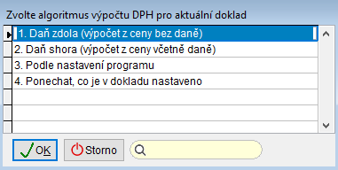

## Výpočet DPH a celkové částky na faktuře z ceny bez daně (DPH zdola)

Základní princip výpočtu celkové částky je takový: Nejprve se vypočte základ daně, z tohoto základu se vypočte daň jako součin základu daně a sazby daně. Poté se provede součet a zaokrouhlení.

1. Výpočet základu daně:

Jsou sečteny částky bez DPH jednotlivých položek pro příslušné sazby DPH. To je pro základní, sníženou a 2. sníženou sazbu daně a částky bez DPH.

Pokud je na faktuře zadaná dokladová sleva, sečtou se zvlášť řádky s uplatněním dokladové slevy a zvlášť řádky, na které se dokladová slevy nevztahuje. Následně se uplatní dokladová sleva.

Každý základ daně může být zaokrouhlen podle nastavení parametru:   
***Zaokrouhlit základ daně na*** *(1=celé Kč, 0.01=halíře)*

0,01 – na dvě desetinná místa

1 – na celé koruny

1. Výpočet DPH:

Vypočte se DPH pro základní, sníženou a 2. sníženou sazbu.

Každá částka DPH může být zaokrouhlena podle nastavení parametru:   
***Zaokrouhlit DPH celkem na*** *(1=celé Kč, 0.01=halíře) -* 0,01 – na dvě desetinná místa. Zaokrouhlování se provede aritmeticky.

*Pozn.: od 1.4.2019 je nutné nastavit zaokrouhlení DPH na 0,01.*

1. Vypočte se celková částka faktury:

Celková částka se vypočte jako součet Z2s + D2s + Zs + Ds + Zz + Dz + Z0 - Z.

Z2s – základ 2. snížena sazba DPH

D2s – DPH 2. snížená sazba DPH

Zs – základ snížená sazba DPH

Ds – DPH snížená sazba

Zz – základ základní sazba DPH

Dz – DPH základní sazba

Z0 – základ bez DPH

Z – záloha v Kč

1. Zaokrouhlení:

V případě, že není celková částka na celé koruny a jedná se o určený způsob úhrady, se provede zaokrouhlení.

Parametry:

***Zaokrouhlovat platby v hotovosti na částku****: 1,00*

***Zaokrouhlovat na celé Kč pro způsoby platby****: „HD*****“*

H – platby v hotovosti

D – platby dobírkou

1. Následuje výpočet haléřového vyrovnání faktury a celkové částky faktury. Parametry:

*Zaokrouhlení faktury na des. místa*

*Zaokrouhlení faktur - 1.nahoru,2.aritmet.,3.dolů*

*Haléřové vyrovnání na celé Kč pro způsoby platby: HD---*

* Výpočet probíhá postupně v uvedených krocích.
* Jednotlivé další kroky (2, 4, 5) se provedou jen, když částka není dostatečně zaokrouhlená z předcházejícího kroku.
* Jednotlivé kroky (2, 4, 5) je možno zapnout nebo vypnout nastavením parametrů.

#### **Doporučené nastavení parametrů:**

Služby – servis 🡪Nastavení výpočtu částek

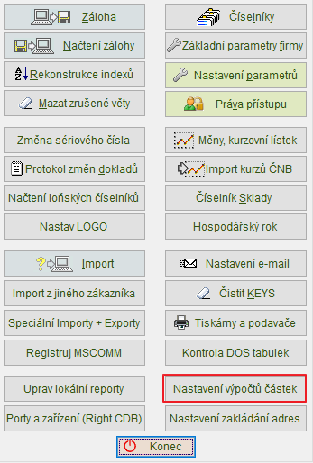

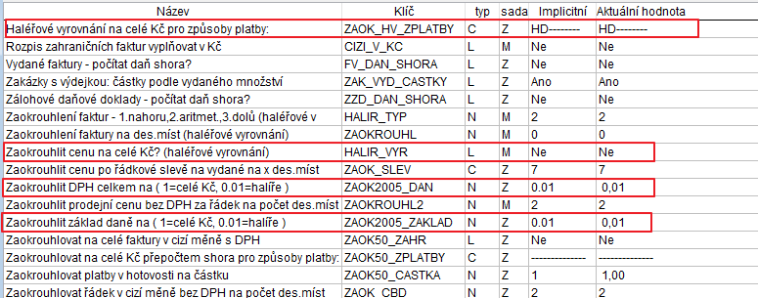

**Haléřové vyrovnání na celé Kč pro způsoby platby**: platí pouze pro platby v hotovosti nebo dobírkou v hotovosti.

**Zaokrouhlit cenu na celé Kč? (haléřové vyrovnání**): pro bezhotovostní platby není dovoleno používat haléřové vyrovnání.

**Zaokrouhlit DPH celkem na ( 1=celé Kč, 0.01=haléře** ): pouze na haléře

**Zaokrouhlit základ daně na ( 1=celé Kč, 0.01=haléře** ): pouze na haléře

**Zaokrouhlovat na celé Kč přepočtem shora pro způsoby platby**: přepočet faktury shora. Při nastavení tohoto parametru se celková částka s DPH na faktuře zaokrouhlí na celé Kč a zaokrouhlení se potom rozpustí mezi základ a DPH.

***Poznámka:***

Od 1.1.2009 podle novely zákona o DPH je možno DPH počítat buď zdola nebo shora (v tom případě se vypočte příslušný koeficient a zaokrouhlí se na čtyři desetinná místa). To se nemění. Daň je možno

* Ponechat na halíře, tj. 2 desetinná místa
* Zaokrouhlit na celé koruny (POZOR, NEPLATÍ OD 1.4.2019)

Tedy žádné desetníky nebo padesátníky.

**Od 1.4. 2019 Daňový balíček.**

**Při výpočtu daně zdola se daň vypočte jako součin základu daně a sazby daně.**

**Nelze již zaokrouhlovat daň na celé koruny.**

**Haléřové vyrovnání v sazbě daně 0 - pouze pro úhradu v hotovosti**

## Výpočet celkové částky faktury - DPH shora:

DPH se vypočítá z celkové částky včetně DPH. Daň se počítá pomocí koeficientu.

Koeficient pro základní sazbu DPH = 1,21

Koeficient pro sníženou sazbu DPH = 1,15

Koeficient pro 2. sníženou sazbu DPH = 1,10

Podíl celkové částky s DPH a koeficientu.